Bild:
Editor Autor: Andrea Heinrich-Jobst
Location Ort: Straubing, Deutschland
Date Datum: 23.03.2023

Gebäuderückbau in nur 2 Tagen mit 45 t Abbruchbagger

Wie in vielen Städten herrscht auch in der Straubinger Innenstadt permanenter Bedarf an neuen Parkplatzflächen. Da bereits eine dichte Bebauung vorherrscht, sind freie Flächen rar. Neben dem Bahnhofsgelände befand sich ein nicht mehr genutztes Lagerhaus-Silo, das nun vom SENNNEBOGEN Abbruchbagger 830 E und dem Abbruchunternehmen PLANNERER Stück für Stück zurückgebaut wurde.
Die Maschine, die als Mietmaschine aus dem SENNEBOGEN Mietpark der SENNEBOGEN Vertriebsgesellschaft im Einsatz gewesen ist, war mit einem vollhydraulischen Schnellwechselsystem und einer Abbruchzange ausgerüstet, um einen kontrollierten Rückbau durchzuführen.

Zügiger Rückbau durch schnelle Arbeitsleistung möglich

Wenn Neues entstehen soll, muss altes weichen. In diesem Fall ein neues Parkhaus, das von den umliegenden Firmen und den Bahnhofsgästen genutzt werden kann.
Der SENNEBOGEN 830 E Abbruchbagger ist ein zuverlässiger Partner, der einen Gebäuderückbau schnell und effizient durchführen kann. Insgesamt war die SENNEBOGEN Maschine zwei Tage im Abbruch-Einsatz.
Für die Arbeiten in der Straubinger Innenstadt verwendete die Firma PLANNERER eine SENNEBOGEN Mietmaschine, die mit vielen Features überzeugen konnte.

Da Sprengungen oder auch die klassische Abrissbirne sich nicht überall problemlos einsetzen lassen, bieten die SENNEBOGEN Abbruchbagger viele Vorteile - gerade für anspruchsvolle Abbrucharbeiten auf beengtem Raum. Außerdem kann durch den gezielten Rückbau eines Objekts ein Beitrag zur Nachhaltigkeit geleistet werden, indem durch innovative Technik Abbruchmaterialien wie Ziegel, Metalle und Holz recycelt werden.

Schnelles Arbeiten und Feinfühligkeit des SENNEBOGEN 830 E

Eine leistungsstarke Maschine ist im Abbruchsektor von großer Wichtigkeit. Schließlich sollen die Arbeiten schnell und effizient von der Hand gehen und zügig Platz für die weitere Nutzung des Geländes geschaffen werden.
Ein weiteres Thema ist die Arbeitssicherheit. Der SENNENBOGEN 830 E ist mit einem teleskopierbaren Raupenlaufwerk ausgestattet und bietet optimale Standsicherheit vor allem auf einem aufgeschütteten Abbruchplateau.
Durch die geringe Transportbreite ist ebenfalls ein einfacher Transport der Maschine zum nächsten Einsatzort möglich.
Das anwesende Bedienerpersonal auf der Abbruchbaustelle in Straubing war begeistert von der Feinfühligkeit der Maschine und wie präzise und schnell sich damit arbeiten lässt. Die geräumige Kabine bietet jede Menge Platz für entspanntes Arbeiten. Ausgestattet mit der hochfahrbaren Maxcab, die zudem auch bis 30° neigbar ist, hat man freie Sicht auf den Arbeitsbereich.

Nach den zwei Tagen im Einsatz in der Straubinger Innenstadt konnte die Maschine weiter zu ihrem nächsten Einsatz gebracht werden.

Das Abbruchunternehmen PLANNERER GmbH ist seit 30 Jahren Profi in Sachen Abbruch. Das Unternehmen aus der nördlichen Oberpfalz bietet seine Leistungen deutschlandweit an.

Bebilderung:

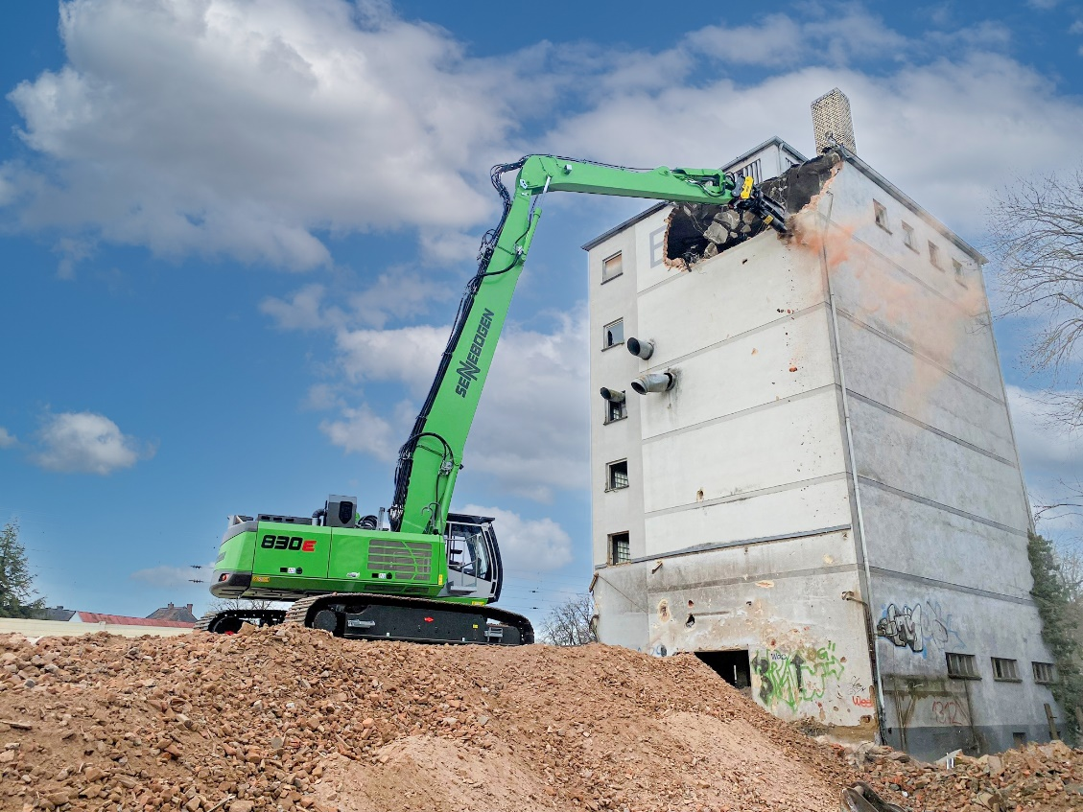
SENNEBOGEN 830 E beim Abbruch des Lagerhaus-Gebäudes in der Straubinger Innenstadt.
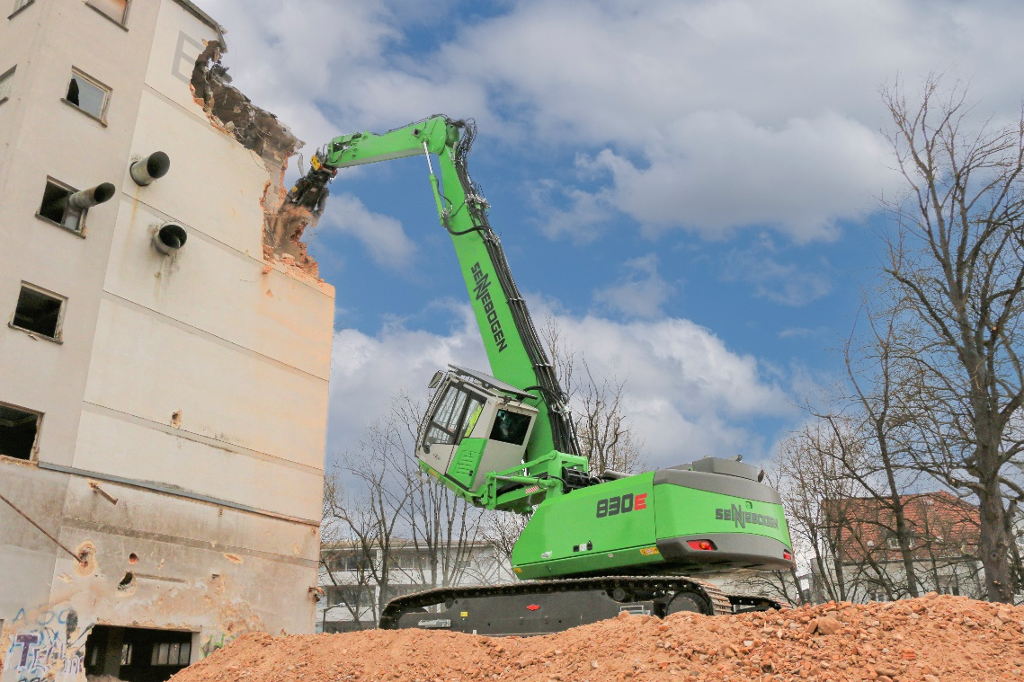
Die bis zu 30° neigbare und hochfahrbare Kabine bietet optimale Sicht auf den Arbeitsbereich und ist eine wesentliche Arbeitserleichterung.

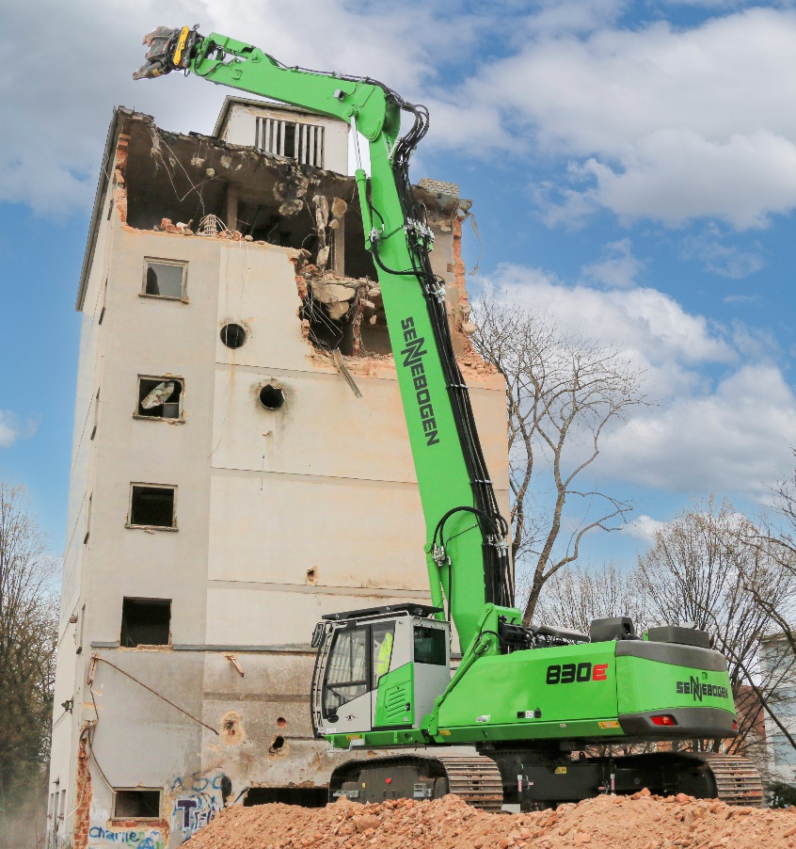

Die hohe Reichweite von bis zu 18 m Bolzenhöhe ermöglicht optimales Arbeiten auch bei hohen Abbruchobjekten.

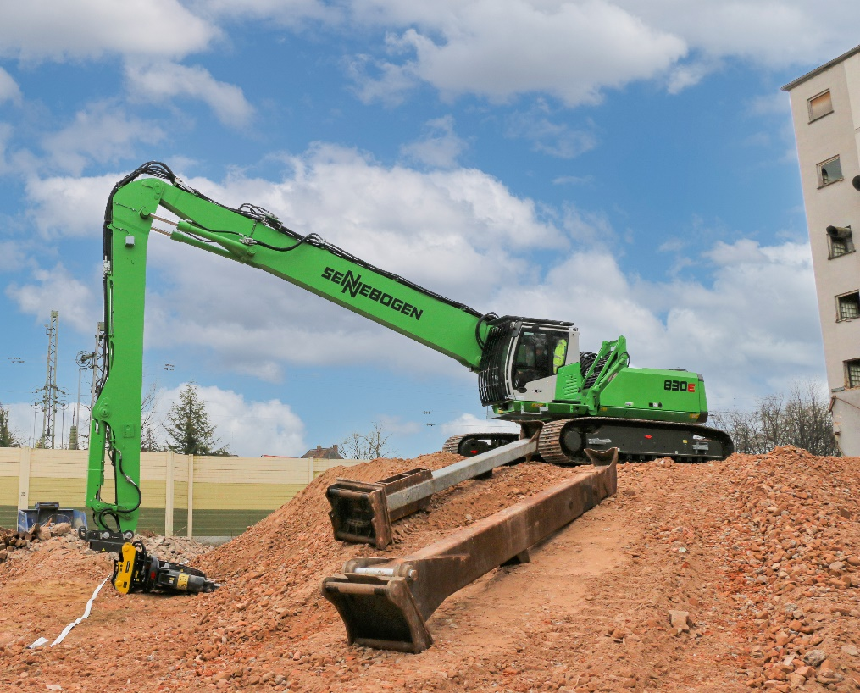

Der schnelle Wechsel der Ausrüstungswerkzeuge durch das optionale vollhydraulische Schnellwechselsystem lässt sich bequem aus der Kabine erledigen.

